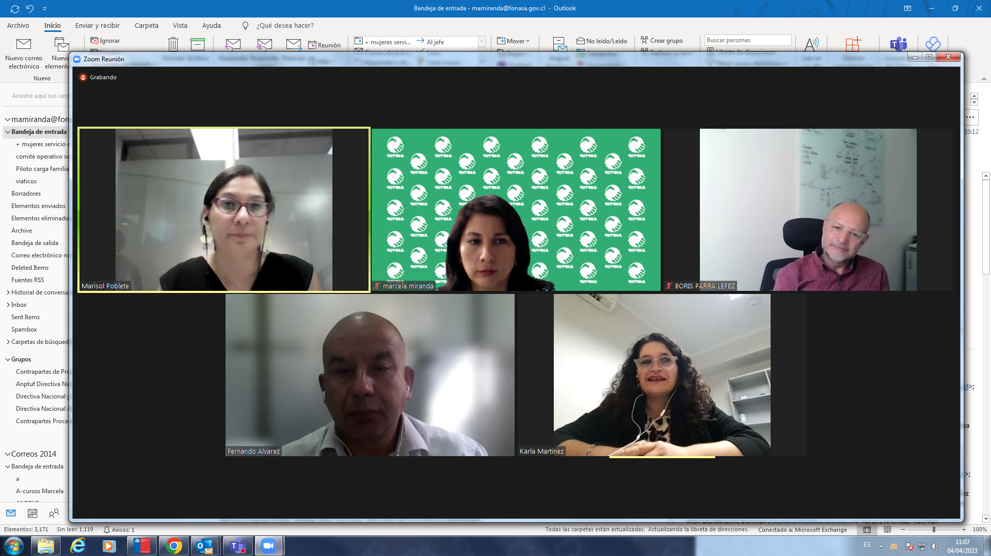

La presidenta de la Directiva de Anptuf Metropolitana, Marcela Miranda, participó en el Comité de Selección, para las jefaturas de Protección Financiera y del Subdepto. de Cobranza y Empleadores, el martes 4 de abril de 2023